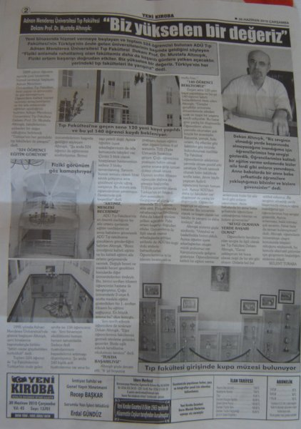
Adnan Menderes Üniversitesi Tıp Fakültesi Dekanı Prof. Dr. Mustafa Altınışık:
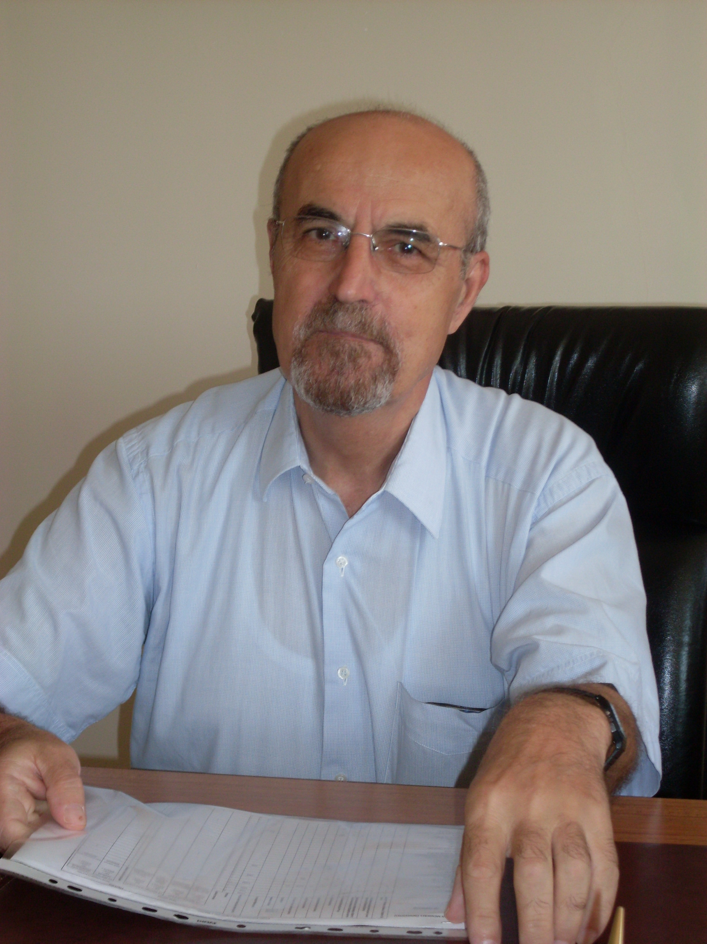

“BİZ YÜKSELEN BİR DEĞERİZ”

2009 yılının Ağustos ayında yeni binasında hizmet vermeye başlayan Adnan Menderes Üniversitesi Tıp Fakültesi, fiziki yapısı ve görüntüsü ile göz kamaştırıyor. Öğrencilere kaliteli hizmet vermeyi amaçladıklarını ve bir aile ortamında eğitimin sürdüğünü belirten Adnan Menderes Üniversitesi Tıp Fakültesi Dekanı Prof. Dr. Mustafa Altınışık, fakültelerinin yükselen bir değer olduğunu belirterek “Türkiye’nin her yerindeki tıp fakülteleri ile yarışırız” dedi.

“524 ÖĞRENCİ EĞİTİM GÖRÜYOR”
1995 yılında Adnan Menderes Üniversitesi’nde göreve başlayan Altınışık, yeni binalarına taşınmalarıyla birlikte “tabiri caizse göçebelikten kurtulduk” dedi.
Toplam 524 öğrenci ile Tıp Fakültelerinin Türkiye’nin önde gelen üniversitelerinin başında geldiğini söyleyen Altınışık, “Şu anda 524 öğrenci ile eğitimimizi sürdürüyoruz. Birinci sınıfta ise 134 öğrencimiz var. Yeni binamızın eksikliklerini hemen hemen tamamladık. Sadece Anfi tiyatrolarımızın kapasitelerini artırmayı düşünüyoruz. Şu anda 140 kişilik anfi tiyatrolarımız var ama bu sayı yeterli değil. Ayrıca öğretim üyesi arkadaşlarımızın da oda konusunda talepleri var. Çünkü 5 blok olarak hesaplanan hastanemizin sadece 3 bloku tamamlanmış. Sanırım bunun sonucu olarak biraz sıkıntı çekiyoruz ama çözülmesi içinde uğraş veriyoruz. Bu durum asla öğrencilerimize yansımıyor. Derslerinde çok başarılılar” dedi.

“ARTIMIZ, MESLEKİ BECERİMİZ”
ADÜ Tıp Fakültesi’nin en önemli özelliğinin bir aile ortamı içerisinde eğitim verdiklerini ve anne babaların güvenerek ADÜ Tıp fakültesine çocuklarını gönderdiğini belirten Altınışık, “Bizim önceliğimiz kaliteli eğitim ve bu kaliteli eğitimi aile ortamı çerçevesinde vermek. Değişik beceri ve mesleki beceri gerektiren konularda diğer üniversitelerden öndeyiz. Biz, birinci sınıftan itibaren öğrencimizi hastane ile tanıştırıyoruz. Çoğu üniversitede 3 veya 4. sınıfta mesleki eğitim gösterilirken biz 1. sınıftan itibaren bu eğitimi sağlıyoruz. En büyük artımız bu” diye konuştu.
Yeni tercih edecek öğrencilere de seslenen Dekan Altınışık, “Eğer öğrencilerimiz fakültemizi gezmek isterlerse gelsinler, gezsinler. Bizde eşlik ederek kendilerine okulumuzu tanıtırız” dedi.

“TUS’DA BAŞARILIYIZ”
Altınışık şöyle devam etti: “6 yıl boyunca pratisyen hekim eğitimi alan öğrencilerimiz 6 yıl sonunda TUS (Tıpta Uzmanlık Sınavı)na giriyor. Çoğu öğrencimiz pratisyen hekim olmak yerine sınava girip uzman doktor olmak istiyor. Üçüncü sınıftan itibaren öğrenciler stajlara da gitmeye başlıyorlar. TUS‘da üniversite olarak Türkiye’nin en başarılı illeri arasındayız. Geçtiğimiz yıl yüzde 62 oranında TUS başarısı elde ettik. Fiziki anlamda rahatlamış olan fakültemiz daha da başarılı günlere yelken açacaktır. Fiziki ortam başarıyı doğrudan etkiler. Üniversitemiz ile ilgili olarak mezun arkadaşlarda gittikleri yerlerde de ADÜ’den övgü dolu sözlerle bahsediyorlar. Öğrencilerimizde iyi bir izlenim bıraktıysak ne mutlu bize.”

“140 ÖĞRENCİ BEKLİYORUZ”
Geçen sene 120 yeni kayıt yapıldığını ve bu yıl 140 öğrenci kaydı beklediklerini ifade eden Altınışık, “Gençler genellikle üniversite dönemlerinde aileden uzak ve özgür bir yaşamı tercih ediyorlar. Bu bana göre yanlış bir düşüncedir. Öğrencilerin ailenin yanında okumaları çok büyük bir avantajdır. Barınma, yemek, fiziki ortam, dış etkenler gibi faktörleri göz önünde bulundurursak özellikle Tıp Fakültesi öğrencilerinin ailelerinin yanında olması pozitif etki yaratıyor. Örnek verecek olursak bizim fakültede sınıfta kalan, devre kaybı yaşayan Aydınlı öğrencimiz hemen hemen yok. Ayrıca ‘ADÜ’den daha iyi fakülteler var’ düşüncesi de yanlış bir düşüncedir. Öğrenciler başarıya ve eğitime baksınlar. Biz üniversite olarak ve başarı olarak her fakülte ile yarışırız ve daha öndeyiz” dedi.
Altınışık sözlerini şöyle sürdürdü: “Voleybol ve basketbolda birinci olduk. Ayrıca öğretim üyesi arkadaşlardan oluşan müzik grubumuz var. Kampusumuzda gelişme gösteriyor. Öğrencilerimize kaliteli bir eğitim verme anlamında bizler bir aile ferdi gibi onların yanındayız. Anne babalarda bir anne baba şefkatinde öğrencilere yaklaştığımızı bilsinler ve bizlere güvensinler”

“SEVGİ OLMAYAN YERDE BAŞARI OLMAZ”
Öğrencilerin kendisine olan sevgisi ile ilgili olarak ise Tıp Fakültesi Dekanı Altınışık, “Genel yaklaşımım bir hoca olarak değil de bir abi gibi oluyor. Onlarla bol bol sohbet ediyoruz. Biz sevginin olmadığı yerde başarının da olmayacağına inandığımız için öğrencilerimize hep sevgiyi gösterdik. Ayrıca avlanmayı, balık tutmayı çok severim. Fakat fazla da zaman bulamıyorum” dedi.
Altınışık, öğrencilerin üniversiteye ulaşım konusunda talepleri olduğunu söyleyerek, bu konuda alternatif çözümler için girişimlerin başladığını sözlerine ekledi.
BÜLENT TURABA – AYDIN Yeni Kıroba Gazetesi-30/06/2010

